Ćwiczenia logopedyczne
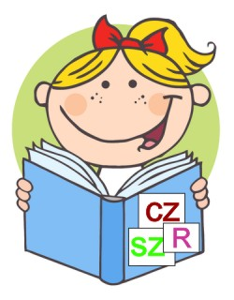
Kochani uczniowie. Utrwalajcie proszę z pomocą Waszych Rodziców ćwiczenia, które macie w swoich zeszytach do zajęć logopedycznych. Róbcie „Gimnastykę buzi i języka”, powtarzajcie słówka, zdania, wierszyki, nazywajcie obrazki. Pamiętajcie przy tym jak uczyliśmy się układać buzię i język, by prawidłowo wymawiać ćwiczone przez Was głoski. POWODZENIA.
Drodzy Rodzice. W razie wątpliwości i pytań dotyczących ćwiczeń kontaktujcie się ze mną. Mój email i telefon udostępnią Wam wychowawcy Waszych dzieci.
Poniżej zamieszczam różne ćwiczenia motoryki narządów mowy. Pamiętajmy, że są one bardzo ważne, a ich celem jest przygotowanie i usprawnienie narządów artykulacyjnych do wykonywania precyzyjnych , celowych ruchów niezbędnych dla prawidłowej realizacji głosek .Wpływają na wyrazistość i staranność artykulacji. Stanowią też element dobrej zabawy, bo możemy je wykonywać wspólnie.

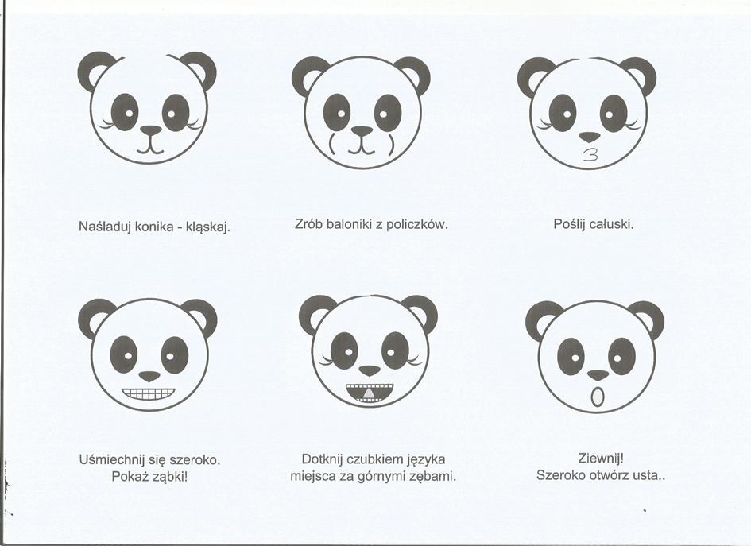

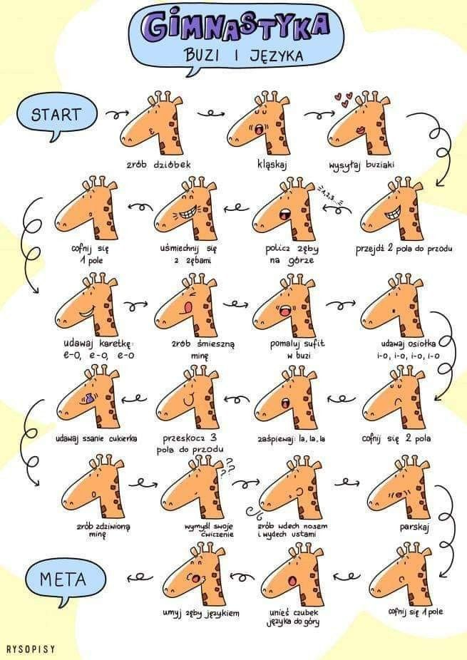

Ćwiczenia języka:
- Język – „Malarz” podnoszenie języka do góry i naśladowanie malowania czubkiem języka kropek, linii na podniebieniu- buzia otwarta.
- „Wahadełko” – kierowanie języka do kącików ust bez dotykania do warg i zębów .
- Język „W niewoli” – przeciskanie języka przez zaciśnięte zęby .
- „Mycie” ząbków dolnych i górnych koniuszkiem języka -buzia otwarta.
- Język – „Konik” – naśladowanie jazdy konikiem
- Język – „Lekarz” – czubek języka masuje podniebienie- buzia otwarta.
- „Skaczący języczek” -podnoszenie języka do góry, do dziąseł i opuszczanie w dół na zmianę- buzia otwarta.
- Wypychanie językiem policzków.
- Dotykanie, ”Liczenie” czubkiem języka najpierw górnych, potem dolnych ząbków na zmianę – buzia otwarta.
- Układanie czubka języka na górnych dziąsłach - zamykanie i otwieranie buzi, język cały czas przy dziąsełkach.
- „Stukanie” czubkiem języka w górne dziąsła- buzia otwarta, broda nieruchoma.

Ćwiczenia warg :
- „Całuski” – wysuwanie warg do przodu i cmokanie .
- „Parskanie” – wprawianie ust w drgania .
- „Dzióbek- uśmiech” – układanie warg w dzióbek jak przy /u/ potem rozciąganie ich do uśmiechu jak przy /i/.
- „Piesek” – zęby zaciśnięte , wargi rozciągnięte tak , by widoczne były zęby.
- „Rybka” – wciąganie policzków do środka i próby poruszania wargami jak rybka .
- Robienie szerokiego uśmiechu i na zmianę zasłanianie zębów wargami i pokazywanie zębów.
- Nabieranie powietrza do buzi i przerzucanie go z jednego policzka do drugiego.
- Masaż warg ząbkami- górnymi ząbkami dolnej wargi i odwrotnie.
- Przesadne naśladowanie odgłosów- gul-gul, bach- bach, kum- kum, kle-kle.

Ćwiczenia usprawniające podniebienie miękkie :
- Naśladowanie ziewania, chrapania, śmiechu.
- Przysysanie malutkich skrawków papieru przez słomkę , a następnie przenoszenie ich – np. układanie kropek na biedronce, listków na drzewku.
- Wypowiadanie sylab: ko, ko, ke, ke, ku, ku, ka, ka, ok, uk, yk, ek.
- Naśladowanie nawoływania : hej, ho ,hop, buch, bach.
- Zabawy w chuchanie.

Zabawy i ćwiczenia oddechowe
Celem ćwiczeń oddechowych jest wyrobienie długiej fazy wydechowej
równomierności wydechu , ekonomicznego zużywaniem powietrza. Obok
celów terapeutycznych stanowią także element zabawy i relaksu. Gimnastyka
oddechowa to także dobre ćwiczenie dla mięśni warg i języka.
- Zdmuchiwanie z otwartej dłoni piórka, kłębka waty.
- Dmuchanie na waciki ustawione w szeregu- zabawa „Wyścigi samochodów”.
- Przedmuchiwanie piłeczki pingpongowej lub piórka po gładkiej powierzchni do osoby siedzącej naprzeciwko.
- Rozdmuchiwanie chrupek, kawałków styropianu.
- Dmuchanie na chorągiewkę, wiatraczek.
- Wydmuchiwanie baniek mydlanych.
- Zabawa „Wirujące paski” – dziecko trzyma na wysokości buzi kartkę papieru częściowo rozciętą na paski - dmuchamy na nie tak by wprawić je w ruch.
- Powtarzanie zdań na jednym wydechu.
- Powtarzanie przedłużonych samogłosek na wydechu.

logopeda Jadwiga Doniec

